Уважаемые коллеги, АСПИРАНТЫ, СТУДЕНТЫ!

Приглашаем Вас 20 мая 2011 г. принять участие в Республиканской научно-практической конференции «Высокоэффективные технологии в химии, нефтехимии и нефтепереработке».

Работа конференции планируется по
следующим секциям:
- Новые направления химии и технологии полимеров.
- Химия и технология основного органического синтеза.
- Современные технологии нефтепереработки.
- Разработка и моделирование промышленных аппаратов химической технологии.
- Общая химия и химическое образование.
- Социально-экономическая эффективность химических, нефтехимических и нефтеперерабатывающих производств.

В рамках конференции проводится конкурс на лучший доклад по каждой из секций.
Для участия в конференции необходимо в срок до 25 апреля 2011 г. оформить и выслать в адрес оргкомитета:
- заявку на участие (Приложение 1);
- текст материала на бумажном носителе и в электронном виде (Приложение 2).

Адрес оргкомитета
423570, р. Татарстан, г. Нижнекамск, проспект Строителей, 47 (НИЧ НХТИ (филиала) ГОУ ВПО КГТУ, кабинет 237).
Тел.: (8555) 39-23-28.
Факс: (8555) 39-23-08.
E-mail: nauka_nchti@mail.ru.
Ученый секретарь: руководитель НИРС, к.э.н., доцент Дырдонова Алена Николаевна, тел. 917 9005777.
Технический секретарь: начальник ИВЦ Сарсадских Александр Николаевич, тел. 917 9374446.

Требования к оформлению материалов конференции
Объем – 1-5 стр.
Текстовый редактор – Microsoft Word.
Формат страницы: А4. Поля: слева – 2 см, справа – 2 см, сверху – 2 см, снизу – 2,5 см.
Шрифт: Times New Roman, размер 12 пт., печатается через 1 интервал без переносов. Это требование также распространяется на содержание таблиц, элементов рисунков и графиков.
Шрифт наименований таблиц и рисунков: Times New Roman, размер 11 пт, жирный.
Редактор формул – Microsoft Equation 3.0 (размеры и стили по умолчанию). Расположение формул в строке – по центру.
Рисунки в сканированном варианте выполняются в черно-белом режиме; нарисованные в графическом редакторе Word – группируются.
На первой строке указывается фамилия, имя и отчество для всех авторов (не более 4-х!), на следующей строке – полное название организации, подразделения (если имеется несколько организаций – указать надстрочными цифрами принадлежность к ним авторов); после пропуска одной строки жирным шрифтом печатается название доклада (не более 2 строк!), затем после пропуска одной строки печатается текст доклада.
Цитируемая литература нумеруется в порядке упоминания в тексте, порядковый номер ссылки заключается в квадратные скобки. Список используемой литературы помещается в конце материала в соответствии с ГОСТ Р 7.1-2003.
Авторы обязаны перед отправкой электронного файла убедиться, что рисунки в печатном варианте получаются высокого качества.

Материалы конференции будут опубликованы в виде сборника.

Приложение 1

Образец оформления заявки

ЗАЯВКА
на участие в Республиканской научно-практической конференции

«ВЫСОКОЭФФЕКТИВНЫЕ ТЕХНОЛОГИИ В ХИМИИ, НЕФТЕХИМИИ И НЕФТЕПЕРЕРАБОТКЕ»

Название секции (номер).

Название доклада.

Форма участия (пленарный доклад, секционный доклад, заочное участие/публикация материала).

Наименование учебного заведения или организации.

Авторы доклада: фамилия, имя, отчество, ученая степень, ученое звание, должность, место работы.

Научный руководитель (для студентов и старшеклассников): фамилия, имя, отчество, ученая степень, ученое звание, должность, место работы.

Почтовый адрес.

Контактный телефон.

E-mail.

Дата заполнения.

Приложение 2

Образец оформления материалов
Александров А.А.,
Петров П.П.
Times New Roman; по правому краю; 12 пт; жирный, курсив

Нижнекамский химико-технологический институт
(филиал) ГОУ ВПО «Казанский государственный
технологический университет»

Times New Roman; по правому краю; 12 пт; курсив

{пропуск пустой строки}
защитные свойства алкидных Покрытий
Times New Roman, по центру; 12 пт; жирный; заглавные буквы

{пропуск пустой строки}
В настоящее время в связи с обострением экологических проблем особое внимание уделяется [1] …

Times New Roman; по ширине; 12 пт; обычный; красная строка 1 см

Times New Roman; по правому краю; 11 пт; жирный

Times New Roman; по центру; 11 пт; жирный

Таблица 1
Наименование таблицы
Times New Roman; по центру; 11 пт; жирный

Рис. 1. Наименование рисунка

{пропуск пустой строки}
ЛИТЕРАТУРА
Times New Roman; по центру; 12 пт; заглавные
Times New Roman; по ширине; 12 пт; обычный

1. Зиганшина, М.Р. Оценка…
Химическая, нефтехимическая и нефтеперерабатывающая отрасли промышленности республики Татарстан являются важными составляющими в экономическом и социальном развитии республики. Крупнейшие промышленные предприятия, такие как ОАО «Нижнекамскнефтехим», ОАО «Нижнекамскшина», занимают лидирующие позиции на мировом рынке нефтехимии и шинной продукции. Огромные перспективы имеют строящиеся объекты ОАО «ТАНЕКО». Такие успехи являются предметом гордости не только жителей республики, но и России в целом. Существующие достижения – это результат самоотверженного труда работников предприятий, профессионализма руководящего состава и, конечно же, многих выдающихся ученых-химиков, научные достижения которых послужили фундаментальной основой становления промышленности. Значительный вклад в развитие химической науки внесли ученые ведущих университетов Казани и Академии наук республики Татарстан.
Нельзя не отметить важную роль Казанского государственного технологического университета в химическом просвещении республики. В 2010 г. ВУЗу справедливо присвоен статус национального исследовательского университета. Ежегодно университет и его филиалы осуществляют подготовку широкого класса специалистов, бакалавров, магистров и кадров высшей квалификации, востребованных химическими, нефтехимическими и нефтеперерабатывающими предприятиями России.
Коллектив университета и Нижнекамского химико-технологического института (филиала) ГОУ ВПО КГТУ поздравляет коллег с Международным годом химии и желает профессиональных успехов!

АКАДЕМИя НАУК РЕСПУБЛИКИ ТАТАРСТАН
гоу впо «казанский ГОСУДАРСТВЕННЫЙ
Технологический университет»
Нижнекамский химико-технологический институт
оао «НИЖНЕКАМСКНЕФТЕХИМ»
оао «танеко»
оао «нижнекамскшина»
НОЦ «Синтез, модификация и стабилизация полимерных и композиционных материалов»

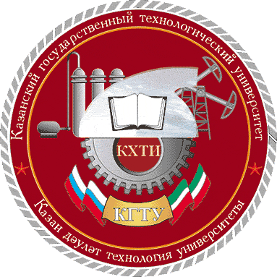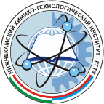

Республиканская научно-практическая конференция, посвященная
Международному году химии

«ВЫСОКОЭФФЕКТИВНЫЕ ТЕХНОЛОГИИ В ХИМИИ, НЕФТЕХИМИИ И НЕФТЕПЕРЕРАБОТКЕ»

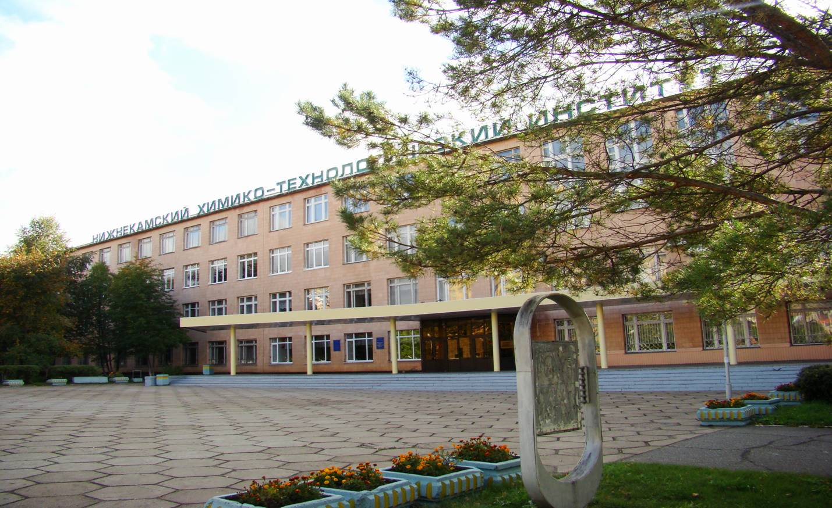
20 мая 2011
г.Нижнекамск

